Samenvatting raadsvoorstel

Onderwerp | : | Zienswijze begroting 2022 en jaarstukken 2020 BVEB

Kern van het raadsvoorstel
De Bedrijfsvoeringseenheid Bommelerwaard (BVEB) stelt de raad in de gelegenheid zijn mening te geven over de jaarstukken 2020 en de concept begroting 2022. Daarna zal de BVEB de jaarstukken en de begroting definitief vaststellen. Wij adviseren u in te stemmen met de jaarstukken 2020, inclusief de bestemming van het resultaat voor lopende projecten en met de concept begroting 2022

Gerelateerde raadsstukken
- Zienswijze begroting 2020 d.d. 4 juni 2020
- Kaderbrief BVEB d.d. 31 maart 2021
*

Raadsvoorstel

Onderwerp | : | Raadsvoorstel zienswijze begroting 2022 en jaarstukken 2020 BVEB
Zaaknummer | : | 187837
Datum collegevergadering | : | 18 mei 2021
Datum raadsbesluit | : | 17 juni 2021 (GR)
Datum raadsvergadering | : | 17 juni 2021 (GR)
Portefeuillehouder | : | Wethouder Zondag
Inlichtingen bij | : | Bedrijfsvoeringseenheid Bommelerwaard, afdeling Financiën, Cees van der Linden

Voorstel
- In te stemmen met de voorlopige jaarstukken 2020 van de gemeenschappelijke regeling Bedrijfsvoeringseenheid Bommelerwaard.
- In te stemmen met de bestemming van het resultaat:
  - De resterende middelen ad € 106.624 voor het project verbijzonderde interne controle;
  - De resterende middelen ad € 50.000 voor het project Verseon / datadistributie / Simac-Mitel;
  - Het restant van het positieve jaarrekening resultaat ad € 10.000 naar de reserve Video Conference Rooms.
- In te stemmen met de concept begroting 2022 van de gemeenschappelijke regeling Bedrijfsvoeringseenheid Bommelerwaard.
- In te stemmen met bijgevoegde zienswijze.

Inleiding
Wij hebben de jaarstukken 2020 en de concept begroting 2022 van de BVEB in april ontvangen. Op grond van artikel 19 van de Gemeenschappelijke Regeling wordt uw raad in de gelegenheid gesteld uw zienswijze kenbaar te maken.

Participatie

Argumenten
1.1 Het jaar 2020 is het vierde jaar van de Bedrijfsvoeringseenheid Bommelerwaard waarover verantwoording wordt afgelegd over de beleidsrealisatie en het behaalde resultaat.

Voor de beleidsrealisatie wordt kortheidshalve verwezen naar de jaarstukken.
1.2 De jaarrekening sluit af met een positief resultaat van € 166.624
Een deel van het overschot wordt veroorzaak door incidentele projecten die doorlopen naar volgend jaar. Daarnaast laten de resultaten uit reguliere bedrijfsvoering een voordeel zien op de exploitatiebudgetten. Daar tegenover staan een aantal nadelen met een incidenteel karakter waarvoor geen middelen in de begroting van 2020 zijn opgenomen.

1.3 De accountant heeft de jaarstukken 2020 gecontroleerd en heeft hierover een goedkeurende verklaring verstrekt voor zowel getrouwheid als rechtmatigheid.

2.1 Bestemming van het resultaat - projecten
Een aantal incidentele projecten is niet afgerond ultimo 2020. Het bestuur van de BVEB heeft met een kritisch blik gekeken welke budgetoverheveling noodzakelijk zijn om de bedrijfsvoering goed te kunnen voeren. Een aantal andere niet afgeronde projecten worden opgevangen in de begroting van 2021. De volgende budgetoverhevelingen moeten worden verwerkt in de begroting van de BVEB van 2021:

Verbijzonderde interne controle
Voor de afronding zijn de resterende projectmiddelen à € 106.624 benodigd. In 2020 is gestart met de voorbereidingen voor de rechtmatigheidsverantwoording 2021. Vanaf het jaar 2021 doet ons college deze verantwoording in plaats van de accountant. Deze voorbereidingen zijn nog niet afgerond en lopen door in 2021.

Verseon/datadistributie/Simac-Mitel
Deze middelen worden deels overgeheveld naar 2021 om Verseon en de huidige telefooncentrale nog één jaar in stand te houden en de kosten voor harmonisatie datadistributie te dekken. Voor de afronding is een overheveling van € 50.000 benodigd.

3.1 Concept begroting 2022
Het bestuur van de BVEB heeft u via de Kaderbrief 2022 geïnformeerd over de kaders voor de begroting 2022. De ontwerpbegroting is beleidsarm en in lijn met de kaderbrief. De bijdrage van de gemeenten om de BVEB te bekostigen is in lijn met hetgeen geschetst is in de Kaderbrief 2022.

4.1 Financiële Dekking
De bijdrage van de gemeente Zaktbommel voor 2022 is berekend op € 4.559.230 inclusief BTW-effect.

Kanttekeningen/risico’s

Programma duurzaamheid
N.v.t.

Financiën (incl. BTW-effect)
Bedrijfsvoering
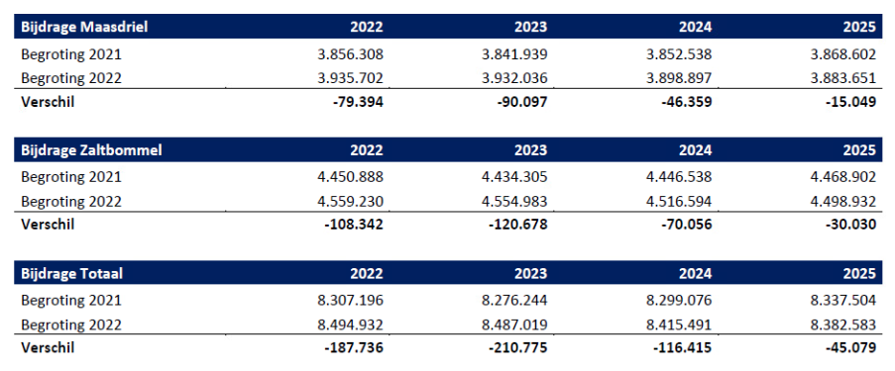

Uitvoering
Planning
Na ontvangst van de zienswijze stelt het bestuur van de BVEB de jaarstukken en de begroting vast. De definitieve stukken worden vervolgens vóór 15 juli 2021 aan de provincie aangeboden.

Handhaving
N.v.t.

Communicatie
Door middel van bijgevoegde concept zienswijzebrief.

Evaluatie / controle
Door middel van de bestuursrapportage van de Bedrijfsvoeringseenheid Bommelerwaard wordt u geïnformeerd over de voortgang. Evaluatie vindt daarnaast plaats aan de hand van de jaarrekeningen over 2021 en 2022.

Nota van wijzigingen

Bijlagen
- Concept raadsbesluit
- Concept zienswijzebrief
- Jaarstukken 2020 (met aanbiedingsbrief en accountantsverklaring)
- Begroting 2022 (met aanbiedingsbrief)

